tBrincando com o barbante

Grupo: alunos de pré-escola à 4a série.
Objetivos: a dinâmica é uma ótima oportunidade para você observar melhor o comportamento da turma.
Tempo: 1 aula
Local: A brincadeira pode acontecer na classe ou no pátio, dependendo do tamanho da turma.
Material: bastam um rolo de barbante e uma tesoura sem ponta para começar a brincadeira.
Desenvolvimento: Forme com os alunos uma grande roda e, em seguida, cada criança mede três palmos do cordão, corta para si e passa o rolo adiante. Sugira que cada um brinque com o seu pedacinho de barbante.
Balançando o cordão no ar ou formando uma bolinha com ele, por exemplo, as crianças podem perceber sua textura, flexibilidade e versatilidade. Depois, toda a turma, incluindo o professor, cria no chão um desenho com o seu pedaço de barbante.
Prontas as obras, o grupo analisa figura por figura. Comentários e interpretações são muito bem-vindos.
Após percorrer toda a exposição, cada um desfaz o seu desenho e amarra, ponta com ponta, seu barbante ao dos vizinhos.
Abaixados ao redor desse grande círculo feito de cordão, as crianças devem criar uma única figura.
Proponha que refaçam juntos, alguns dos desenhos feitos individualmente. No final, em círculo, a turma conversa sobre o que cada um sentiu no decorrer da brincadeira.
Enquanto as crianças escolhem juntas qual o desenho irão fazer e colocam a idéia em prática, o professor aproveitará para observá-las. Nessa fase da brincadeira surgem muitas idéias e cada aluno quer falar mais alto que o colega.
Alguns buscam argumentos para as suas sugestões, outros ficam chateados, debocham da situação, ameaçam abandonar a roda e, às vezes, cumprem a palavra.
O professor deve ficar atento ao comportamento da turma durante esses momentos de tensão. Eles serão produtivos se você abandonar sua posição de coordenador e deixar o grupo resolver seus impasses, ainda que a solução encontrada não seja, na sua opinião, a melhor.

Conclusão: Por meio desse jogo, os alunos tomam consciência de seu potencial criativo e se familiarizam com as atividades em equipe.
É muito interessante repetir a brincadeira com a mesma classe semanas depois. É hora de comparar os processos de criação com o barbante, avaliando a evolução do grupo diante de um trabalho coletivo.

Lógicos
Jogo “O mestre mandou”

Objetivos:
Os alunos farão comparações cada vez mais rápidas quando estiverem pensando na peça que se encaixe em todas as condições dos atributos ditados pela professora.
Preparação:
Material: Uma caixa de Blocos Lógicos, composto por quarenta e oito blocos geométricos, composto de quatro tipos de “figuras”: círculo, triângulo, quadrado e retângulo; que variam em três cores: azul, vermelho e amarelo; em dois tamanhos: pequeno e grande; e em duas espessuras: fina e grossa.
Desenrolar:
Os alunos deverão encontrar a peça que obedeça à seqüência de comandos estabelecida pela professora.
A seqüência poderá ser iniciada com os atributos: círculo, azul e grosso.
Os alunos escolherão a peça correspondente. O comando seguinte é mudar para a cor vermelha. Eles selecionarão um círculo grosso e vermelho. Em seguida, devem mudar para a espessura fina. Então, um círculo vermelho e fino deverá ser selecionado.
A professora poderá continuar acrescentando comandos ou apresentar uma seqüência pronta.
Faça depois o processo inverso. Os alunos serão apresentados a uma nova seqüência de comandos, já com a última peça.
Eles deverão reverter os comandos para chegar à peça de partida.
Conclusão:
A atividade é essencial para o entendimento das operações aritméticas, principalmente a adição como inverso da subtração e a multiplicação como inverso da divisão.

Brincando com o dicionário
Objetivos:
O uso do dicionário amplia o vocabulário, melhora a interpretação da leitura e esclarece as dúvidas ortográficas.
Através desse jogo o aluno sente-se incentivado a descobrir o significado da palavra desconhecida e familiariza-se brincando com o uso do dicionário.
Preparação:
Material: Um dicionário, folhas de papel, lápis ou caneta, lousa para anotar as respostas e a pontuação dos grupos.
Desenrolar:
Divida a classe em grupos. Apenas um dicionário será utilizado por um grupo a cada rodada.
O primeiro grupo, que terá o dicionário em mãos, escolherá uma palavra do dicionário que ache desconhecida por todos, falando-a em voz alta para os demais grupos.
Se houver algum integrante de qualquer grupo que saiba a resposta correta ao ser anunciada, antes de começar a rodada, marca 4 pontos para o seu grupo.
Cada grupo escreverá numa folha um significado para a palavra, inclusive o grupo que tem o dicionário em mãos, que colocará a definição correta.
A professora recolhe as folhas e lê todas as definições, inclusive a correta. Escreve as respostas na lousa.
Cada grupo escolhe a definição que achar certa.
O grupo conta a definição correta.
A professora marca na lousa os pontos dos grupos de acordo com a seguinte regra:
2 pontos = para o grupo que deu a resposta correta.
3 pontos = para o grupo que escolheu a palavra, se ninguém tiver acertado ou 1 ponto para cada acerto por grupo.
4 pontos = para o grupo que tiver um integrante que saiba a resposta correta ao ser anunciada, antes de começar a rodada.
O jogo continua até que todos os grupos tenham escolhido a palavra no dicionário ou até que algum grupo tenha atingido um número de pontos estipulado anteriormente pela classe.

Comprimento
Medida de Comprimento - Dinâmica

Grupo: crianças a partir de cinco anos.
Objetivos: desenvolver a noção de estimativa, equivalência e medida por meio de comparações. A dinâmica desse exercício estimula o raciocínio e a percepção das crianças em relação às medidas-padrão.
Tempo: 1 aula
Local: sala de aula ou uma sala grande.
Material: Esta é uma brincadeira que basta usar o material dos próprios alunos para começar a brincar: caneta, uma borracha, um livro, ou até o próprio palmo das crianças, uma régua, uma trena ou uma fita métrica.
Desenvolvimento: Para começar a brincadeira, divida a turma em quatro grupos.
Escolha para cada um deles um objeto que deve substituir a régua como unidade de medida.
Esse objeto pode ser uma caneta, uma borracha, um livro, ou até o próprio palmo das crianças.
Em seguida, defina os objetos que cada grupo deve medir — por exemplo, a carteira, a porta, a lousa ou a altura da parede onde começa a janela.
Antes que a turma comece a realizar as medições, estimule as crianças a fazer estimativas: quantas borrachas elas acham que seriam necessárias para determinar o comprimento da mesa? E a largura?
Como seriam os resultados se, em vez desses objetos, a classe usasse um livro e um caderno para fazer as medidas? E assim por diante.
Depois, peça a eles para fazerem as medições, anotando num papel os resultados encontrados por cada membro do grupo. Enquanto isso, desenhe na lousa uma tabela a da figura.
Observando-se a tabela, fica claro como as medidas informais são imprecisas.
Peça então à turma para repetir as medidas usando uma régua, uma trena ou uma fita métrica.
Dessa vez as medidas vão diferir muito pouco de um aluno para outro e de um grupo para outro.
Utilize essas constatações para discutir com as crianças a experiência que acabaram de ter.
Conclusão: É bem provável que elas cheguem sozinhas à conclusão de como é importante se ter medidas-padrão.

Caça ao objeto:
Faz-se uma lista de objetos fáceis de serem encontrados no local onde a festa será realizada.
Reúne-se os participantes para avisá-los do tempo disponível e o nome do objeto que devem procurar. Ao sinal de um apito todos correm para procurá-lo. Ao sinal de outro apito devem retornar pois é o aviso de que o tempo terminou ou o objeto já foi achado. O primeiro que retornar com o objeto pedido é o vencedor. Se o objeto não for encontrado , pede-se o seguinte da lista.

Corrida do milho: Traçam-se duas linhas paralelas e distantes. Atrás de uma das linhas, coloca-se uma bacia com grãos de milho. Atrás da outra linha, os participantes são reunidos aos pares - um deles segura uma colher e o outro um copo descartável.
Dado o sinal, os participantes com a colher correm até a bacia. Enchem a colher com milho e voltam para a linha de largada. Lá chegando, colocam o milho no copo que seu companheiro segura. Vence a dupla que primeiro encher o copinho com milho.

Corrida do ovo na colher: Marca-se um local de partida e outro de chegada. Cada corredor deve segurar com uma das mãos (ou a boca) uma colher com um ovo cozido em cima.
Vence quem chegar primeiro ao local de chegada, sem derrubar o ovo. Se quiser variar, substitua o ovo cozido por batata ou limão.

Corrida do Saci ou Corrida dos sapatos:
Traçam-se duas linhas paralelas e distantes. Na primeira linha, os corredores tiram os sapatos, que são levados para trás da outra linha, onde são misturados.
Dado o sinal, eles devem sair pulando com o pé esquerdo até a outra linha. Depois de calçar seus sapatos, devem retornar, pulando com o pé direito. Vence quem chegar primeiro ao local de chegada, estando calçado de modo correto.

Corrida do saco: Marca-se um local de partida e outro de chegada. Cada corredor deve colocar as pernas dentro de um saco grande de pano e segurá-lo com ambas as mãos na altura da cintura. Dado o sinal, saem pulando com os dois pés juntos. Vence quem chegar primeiro ao local de chegada.
Nota: Para substituir o saco de pano pelo de plástico (grosso) de lixo, que é mais escorregadio, é preciso testar o local da corrida com antecedência.

Corrida dos pés amarrados:
Marca-se um local de partida e outro de chegada. Os participantes sno reunidos em duplas. Com uma fita, o tornozelo direito de um é amarrado ao tornozelo esquerdo de seu par.
Dado o sinal, as duplas participantes devem correr até a chegada. Marca-se um local de partida e outro de chegada. Vence a dupla que chegar primeiro.

Dança da laranja: Formam-se alguns casais para a dança.
Uma laranja é colocada entre as testas de cada par. Os casais devem dançar, sem tocar na laranja com as mãos. Se a laranja cair no chão, o casal é desclassificado. A música prossegue até que fique só um casal.

Dança das cadeiras: Forma-se um círculo com tantas cadeiras quantos forem os participantes menos uma. Os assentos ficam voltados para fora. Coloca-se música e todos dançam em volta das cadeiras. Quando a música parar, cada um deve sentar numa cadeira. Um participante vai sobrar e sair da brincadeira. Tira-se uma cadeira e a dança recomeça.
Vence quem conseguir sentar-se na última cadeira.

Vai e volta!
Faça seu próprio bumerangue
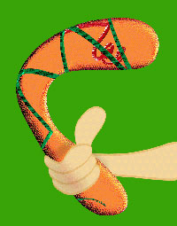
O bumerangue é aquele objeto meio curvo que, quando é arremessado, volta para a mão da pessoa que o jogou. Ele é sempre associado aos aborígenes (os habitantes nativos da Austrália), porque era muito usado por esse povo, que jogava os bumerangues nas árvores altas para colher frutos e também em animais grandes para matá-los. Para os aborígenes, o bumerangue servia como arma.
Mas essa arma, que também pode se transformar em um brinquedo, não surgiu na Austrália. O bumerangue é o primeiro artefato voador construído pelo homem. O bumerangue mais antigo já encontrado foi feito há 23 mil anos na Polônia. Também usaram bumerangues os indígenas brasileiros, os incas do Peru e os nativos norte-americanos.
Hoje em dia, arremessar bumerangues se tornou um esporte e existem até competições internacionais. A cada dia surgem bumerangues de novos materiais e formatos, tudo para fazer com que eles voem mais longe e com mais velocidade.
É muito fácil ter seu próprio bumerangue. Você só precisa de um pedaço de papel cartão ou qualquer outro papel duro. Daí, é só cortar seguindo o modelo abaixo (se você quiser, imprima o molde, cole-o sobre o papel cartão e corte em volta do desenho).
O jeito certo de atirar o bumerangue é segurar pela ponta do lado mais comprido e jogá-lo um pouco inclinado.
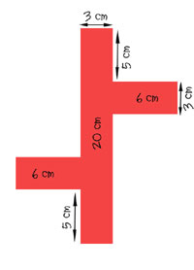

Corrida de barquinhos
Aproveite cascas de nozes para criar barcos e... Boa diversão!
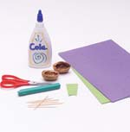

Você vai precisar de...
* Cascas de nozes
* Papel colorido
* Palitos de dente
* Massa de modelar
* Cola branca

Como fazer
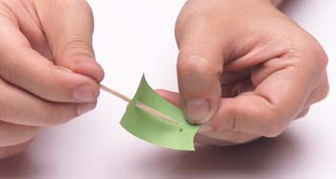
1 Desenhe um retângulo com as laterais arrendondadas e depois passe o palito no papel como na foto.
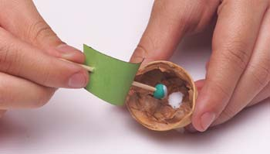
2 Faça uma bolinha de massinha, grude na ponta e cole na noz.
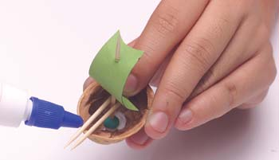
3 Cole dois palitos na noz como aparece na foto.
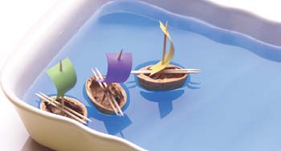
4 Coloque água em um recipiente e chame a turma para uma competição!
Consultoria: Guiza Rocha, artista plástica

A Pituchinha
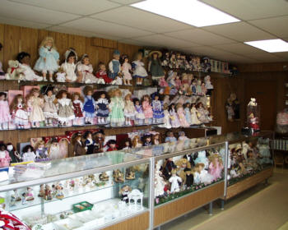
Numa loja de brinquedos, moravam muitas bonecas e bonecos bem juntinhos nas prateleiras. Durante o dia, a loja ficava cheia de gente: mães, tias, avós e amigos procurando presentes para dar às crianças.
Quando a noite chegava, as luzes se apagavam, as portas se fechavam para só abrir novamente na manhã seguinte.
Todos os brinquedos deviam ficar bem quietinhos para não fazer bagunça na loja.
O problema é que nem todos conseguiam...

- Olá! Eu sou a Pituchinha, uma boneca muito levadinha, que vive se metendo em confusão. Hoje queria ficar bem quietinha na noite, mas vi quando chegou aquele maravilhoso doce de leite, que foi guardado lá na cozinha... Mmmm, que fome! O que fazer?
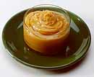
Olhei para um lado e para outro da prateleira onde estava, e logo achei meus melhores amigos: Pompom e Polichinelo.
- Vamos dar um passeio na cozinha para comer só um pouquinho de doce de leite?
- Eu quero, disse Pompom.
- Eu também, disse Polichinelo. Mas como vamos enganar o guarda?
É verdade: os brinquedos eram proibidos de sair da estante, e durante toda a noite o guarda tomava conta da loja. A tudo ele vigiava e, quando dormia, era com um olho aberto e o outro fechado. Depois trocava: um olho aberto e o outro fechado... Não parava nunca, nem deixava de ver nadinha!
- Já sei! Vamos bem de mansinho, andando só quando ele fechar um dos olhos, depois paramos todos juntos.
E assim foram bem devagarinho: pé cá, pé lá... pé cá, pé lá ... pé cá, pé lá ...
E chegaram à cozinha escura. O guarda não viu nada.
Todos procuraram pelo pote de doce de leite, mas acabaram descobrindo que ele foi guardado lá no alto, dentro do armário.
Pompom esticou bem seus bracinhos, mas suas mãos não alcançavam a porta de cima do armário da cozinha.
Polichinelo também tentou, se esticando todo, mas não conseguiu chegar perto.
A Pituchinha então disse:
Cada um de nós sozinho nunca vai provar aquele delicioso doce de leite que está lá em cima. Meu plano é subirmos uns nos ombros dos outros para alcançá-lo, e então...
Todos gostaram da idéia, e foram logo fazendo. Primeiro foi Polichinelo, que era o mais forte. Depois Pompom subiu em seus ombros, e por último subiu a Pituchinha, que esticou bem os bracinhos e abriu a porta de cima do armário. O pote de doce de leite estava lá no fundo, e sua mãozinha estava quase conseguindo agarrá-lo. Deu mais uma esticadinha, tentou uma puxadinha e então...
O pote de doce de leite escorregou, voou na parede e ...
Bum!
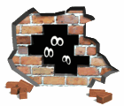
Espalhou doce para todo lado. E o pior, com o barulhão, na certa o guarda iria pegá-los...

E pegou. Ficou muito zangado com aquela bagunça toda, que ele não queria limpar.
Foi então que teve uma idéia: guardou cada bonequinho em sua caixinha, bem preso por uma fita, para só se soltar na casa da criança que ganhar aquele brinquedo.
Desse dia em diante, as lojas de brinquedo passaram a guardar seus bonecos bem fechadinhos em caixinhas - para que não façam bagunça na loja de noite. Já reparou como eles vêm bem embaladinhos?
FIM

O Palhaço e o Nariz
Era uma vez um palhaço muito engraçado, e muito bonzinho. As crianças adoravam ir ao circo só para ouvir suas piadas e cair na gargalhada.

Quando o circo chegava, era aquela festa! Todo mundo se arrumava para ver os malabaristas e outros personagens, mas famoso mesmo era o palhaço.
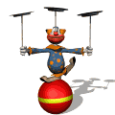
Sempre que ele entrava no picadeiro, fazia suas gracinhas, e contava suas piadas, as crianças logo gritavam felizes:

- Eh! Esse palhaço é muito bom! É muito engraçado mesmo!
O que ninguém sabia era que o palhaço era um velhinho triste, muito triste com o seu nariz, que ele achava muito feio:
- Se as crianças me virem sem fantasia, vão me achar horrível com este nariz!
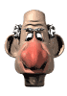
E tanto ele sofria com isto que, um dia, um anjinho teve pena dele:
-Está bem, vou levar você até o Planeta dos Narizes, e você vai poder escolher um nariz novo que o deixe muito feliz!
-Obá! (o palhaço nunca esteve tão animado!)

Voaram para o espaço, e viram a Terra lá de longe. Viajaram pelas estrelas até encontrar o Planeta dos Narizes. Ali só tinha nariz, e mais nada. O palhaço nem sabia o que fazer, de tanto nariz que tinha neste lugar.
Olhou para tudo o que pôde, e começou a experimentar as trocas. Na frente do espelho, ele tentava: primeiro este, depois aquele ... até encontrar um que achou muito bonito.
O anjinho olhava tudo com muita paciência, pois aquele era alguém especial: um palhaço muito bonzinho.
- Podemos voltar para a Terra?
- Claro! Vamos lá!

Na hora do espetáculo, o palhaço entrou no picadeiro se achando o máximo, lindo de morrer. Contou uma porção de piadas, fez todas as gracinhas, mas...
Ninguém achou engraçado.
Até o faquir, que estava esperando sua vez, desistiu de esperar a risada de sempre, e perguntou:
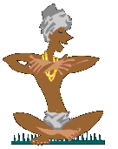
-Já posso começar? É a minha vez?
O palhaço saiu muito triste, e foi procurar o anjinho. Pediu para voltar novamente ao Planeta dos Narizes, pois a criançada não tinha gostado nada deste. E então foram até lá.
Uma... ...
Duas... ...
Três... ...
.... muitas vezes! E em todas o resultado era o mesmo:
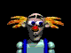
- Uh! Esse palhaço é feio! Não é engraçado, não! Uh! - e a vaia doía e rolava nos olhos do palhaço, que a toda hora escolhia um nariz novo.
Até que, um dia, o palhaço estava lá escolhendo nariz no Planeta dos Narizes, quando descobriu um que ele nunca tinha visto antes:
- Ahá! Deste aqui as crianças vão gostar, tenho certeza!
E voltaram os dois para o circo.
Na hora do espetáculo:
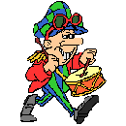
Foi aquela festa!
O palhaço contou suas piadas, e a criançada riu muito com ele!
Todos comemoraram a volta do palhaço engraçado. Até a vovó ficou contente e dançou com a criançada:
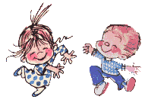
O palhaço ficou muito feliz, e saiu correndo para contar ao anjinho que, finalmente, tinha escolhido o melhor nariz. Só não esperava que o anjinho lhe dissese:
- Esse é seu próprio nariz, aquele que deixava você tão infeliz ...
Muito espantado, o palhaço acabou reconhecendo que era mesmo! Mas a verdade é que estava muito feliz, e logo voltou correndo para o circo e seus amiguinhos contentes.
Descobriu que nada é melhor do que sermos nós mesmos.

FIM

